产品用户指南

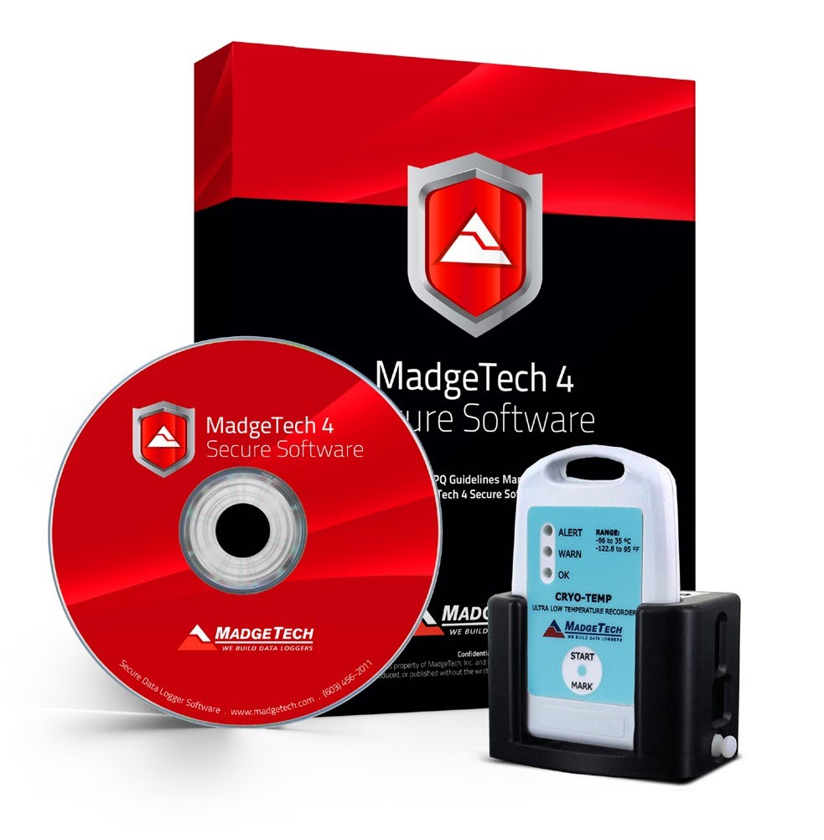

ULT90

超低温冰箱验证系统

#### 要查看完整的MadgeTech产品线，请访问我们的网站[**madgetech.com**](https://www.madgetech.com/)。

目录

**2**产品概述

**2**安装指南

1. 设备操作
2. 设备维护
3. 是否需要帮助？





产品概述

ULT90是一种超低温监测系统。该系统包括MadgeTech安全软件，该软件有助于符合联邦公报21 CFR第11部分、软件和CryoTemp数据记录器的IQ/OQ/PQ文档。ULT 90 -9配备了9个CryoTemps，用于监测多达9个位置，ULT 90 -15包括15个CryoTemps，用于监测多达15个不同的位置。

CryoTemps可用于在-86 °C至+35 °C（-122 °F至+95 °F）的温度范围内验证和分析冷冻机、冰箱和其他环境

耐水性

CryoTemp防溅，防护等级为IP64。

安装指南

安装软件

该软件可以从随附的CD安装按照安装向导中提供的说明进行操作

安装扩展坞

IFC 300（单独销售）-按照安装向导中提供的说明安装USB接口驱动程序。驱动程序也可以从MadgeTech网站[**madgetech.com**](https://www.madgetech.com/)下载。

订购信息

* 901807-00 -ULT90-9
* 901805-00 -ULT90-15
* 900315-00-IFC 300扩展坞

## 设备操作

连接并启动数据记录器

1. 软件安装并运行后，将接口电缆插入数据记录仪。
2. 将接口电缆的USB端连接到计算机上打开的USB端口
3. 数据记录器将自动出现在

软件中的**连接设备**

1. 对于大多数应用程序，请从菜单栏中选择**自定义启动**，然后选择所需的启动方法，

读取速率和适用于数据记录应用程序的其他参数，然后单击**开始**。*（“****快速启动”****应用最新的自定义启动选项，****“批量启动****”用于同时管理多个记录器，****“实时启动”****在连接到记录器时存储数据集。*

1. 设备的状态将更改为**运行**、**等待启动**或**等待手动启动**，具体取决于您的启动方法。
2. 断开数据记录器与接口电缆的连接，并将其放置在环境中进行测量。

**注：**除非启用了用户可选的内存回绕，否则当达到内存结尾或设备停止时，设备将停止记录数据此时，设备无法重新启动，直到计算机重新装备它

从数据记录器下载数据

1. 使用接口电缆将数据记录仪连接到计算机
2. 突出显示**连接设备**中的数据记录器

名单单击菜单栏上的**“停止”**

1. 数据记录器停止后，在记录器突出显示的情况下，单击**下载**。
2. 下载将卸载并保存所有记录的数据到PC。

产品用户指南

器械操作（已禁用）

手动启动

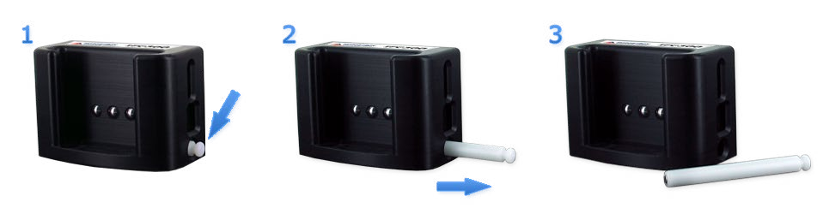如果在MadgeTech 4软件中首次将其编程为手动启动，则可以使用（IFC 300中）提供的磁棒通过触摸启动/标记开关启动CryoTemp记录器。一旦设备被编程，状态将变为等待手动启动。如需开始记录，将Wand触摸开始/标记开关，绿色LED（OK）将闪烁5次，随后黄色LED（WARN）和红色LED（ALARM）闪烁，指示器械正在记录。必须通过MadgeTech 4软件手动停止记录器。

标记特征部

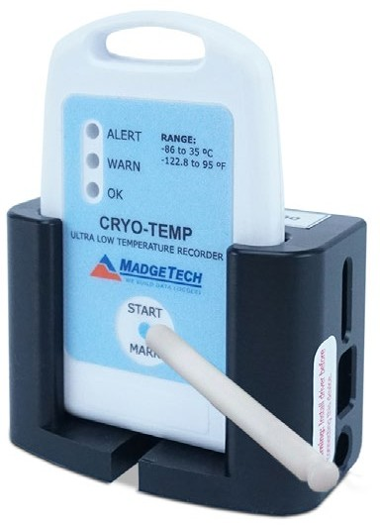通过将磁棒接触开始/标记开关，可以在记录的数据中放置日期和时间戳。标记特征可以被配置为清除警报和警告指示器，而记录器仍然是活动的。

设置密码

要对设备进行密码保护，以便其他人无法启动、停止或重置设备：

* 1. 在“**连接的设备”**面板中，单击所需的设备
  2. 在“**设备”**选项卡上的“**信息**”组中，单击“**属性**”。或者，右键单击设备并在上下文菜单中选择**属性**
  3. 在“**常规”**选项卡上，单击**“设置密码**”。
  4. 在出现的框中输入并确认密码，然后选择**确定**。

警报设置

要更改闹钟设置：

1. 在“**已连接设备”**面板中，选择要更改警报设置的设备。
2. 在“**设备”**选项卡上的“**信息”**组中，单击**“属性**”。用户还可以右键单击设备并在上下文菜单中选择**属性**
3. 将出现一个窗口，允许设置高低报警和警告报警。
4. 按下**“更改**”以编辑值。
5. 勾选**启用警报设置**以启用该功能，并勾选每个高和低，警告和警报框以激活它。可以手动或使用滚动条在字段中输入值
6. 单击**“应用**”将更改保存到设备。要清除激活的报警或警告，请按**清除报警**或**清除警告**按钮。
7. 要设置报警延迟，请在**报警延迟**框中输入持续时间，在该框中读数可以超出报警参数。

LED指示灯

|  |  |
| --- | --- |
|  | **绿色LED闪烁**以指示记录 |
|  | **黄色LED闪烁**，表示已超过 |
|  | **红色LED闪烁**，表示已超过报警标准（限值/延迟） |

设备维护

电池更换和校准

当电池寿命耗尽或需要进行器械校准时，必须将CryoTemp数据记录仪返回MadgeTech，以参与产品交换计划。请致电MadgeTech销售代表了解详情。

需要帮助吗？

## 产品支持故障排除

* **请**访问我们的在线资源库[**madgetech.com/r**](https://www.madgetech.com/resources)。

## 软件支持



* 请参阅MadgeTech 4软件的内置帮助部分
* 从[**madgetech.com**](https://www.madgetech.com/)下载MadgeTech 4软件手册。



■电话：+86 755-8420 0058 ■传真：+86 755-2822 5583 ■[E-mail:sales@eofirm.com](mailto:sales@eofirm.com) ■[http://www.eofirm.com](mailto:info@madgetech.com)

